Desconocido

### Programación de puzzles

En los siguientes experimentos, dibujarás tus propias formas con la tortuga. Como siempre, puedes encontrar las soluciones en http://python-for-kids.com [*.*](http://python-for-kids.com)

#### #1: Dibujar un octógono

En este capítulo hemos dibujado estrellas, cuadrados y rectángulos. ¿Qué te parece crear una función para dibujar una forma de ocho lados como un octógono? (Pista: Prueba a girar la tortuga 45 grados.) Tu forma debería parecerse a la de [la Figura 9-15 .](ch09.xhtml#ch09fig15)

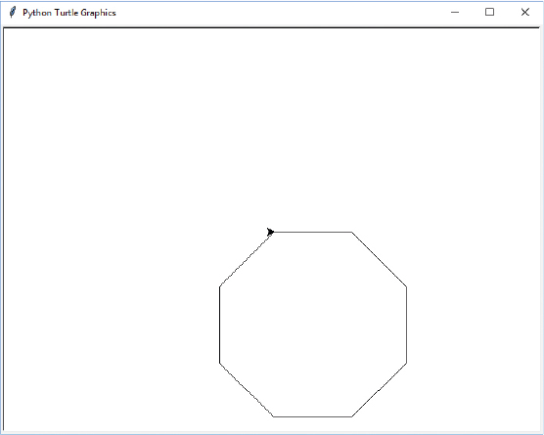

*Figura 9-15: Dibujar un* octógono

#### #2: Dibujar un octógono relleno

Ahora que tienes una función para dibujar un octógono, modifícala para dibujar un octógono relleno. Intenta dibujar un octógono con un contorno, como hicimos con la estrella. Debería tener un aspecto similar al de la [Figura 9-16 .](ch09.xhtml#ch09fig16)

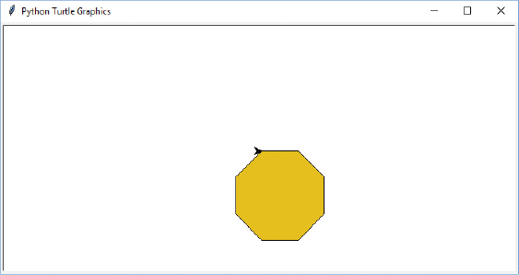

*Figura 9-16: Dibujar un octógono relleno*

#### #3: Otra función para dibujar estrellas

Crea una función para dibujar una estrella que tome dos parámetros: el tamaño y el número de puntos. El principio de la función debería ser algo parecido a esto

def draw_star(size, points):

#### #4: Cuatro espirales revisitadas

Toma el código que creaste para el puzzle de programación nº 4 del capítulo anterior (para crear cuatro espirales) y vuelve a dibujar las mismas espirales, sólo que esta vez, intenta utilizar bucles for y sentencias if para simplificar tu código.

[anterior](ch09_11.html)[Subtema 12 de 12: (Ver todo)](ch09.html)